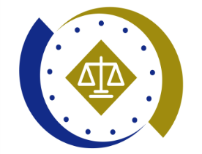
法務部行政執行署士林分署新聞稿
發稿日期：115年2月4日
發稿單位：執行科
聯 絡 人：主任行政執行官黃國書
聯絡電話：02-2632-6939轉分機688
編 號：115-05

飲用含酒精成分飲料騎車受罰
士林分署助戒酒癮
法務部行政執行署士林分署（下稱士林分署）為落實酒駕零容忍政策，除依法嚴格執行酒駕罰鍰案件外，亦配合行政執行署推動「酒癮治療協助」政策，協助有酒癮風險之義務人從根本降低酒駕再犯風險，保障用路人安全。
程姓義務人於114年6月間，因工作需要飲用保○達B等含酒精飲品提神，嗣騎乘機車行經臺北市北投區關渡里時遭警方攔檢，惟其拒絕接受酒測，經臺北市交通事件裁決所裁罰新臺幣18萬元，並於去年底移送士林分署執行。士林分署於115年1月間依法扣押其銀行存款帳戶後，旋即到分署辦理分期繳款事宜。書記官秉持柔性執法與關懷精神，進一步了解程姓義務人有長期以含酒精飲品提神之習慣，遂主動提供酒癮治療相關資訊，並協助轉介專業戒治服務，希望能幫助其徹底根除酒癮，達到預防再犯的目標。
士林分署表示，將持續善用酒癮防治資源，向滯欠酒駕罰鍰的義務人及其家屬提供「台灣戒酒暨酒癮防治中心」的衛教資訊與治療轉介，攜手守護大家的行車安全。
(網址：http://www.sly.moj.gov.tw)

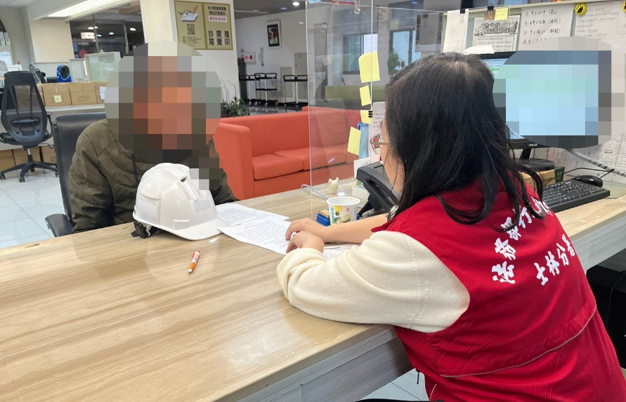
←士林分署書記官對程姓義務人的飲酒習慣，提供酒癮治療相關資訊，並協助轉介專業戒治服務。

